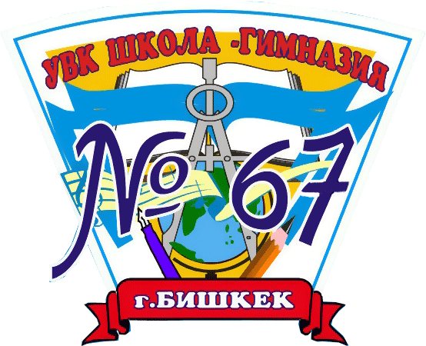

Учебно-воспитательный комплекс школы-гимназии № 67

МЕТОДИЧЕСКИЙ ДЕНЬ

« БЕЗОПАСНАЯ ШКОЛА»

21 ноября 2015 год
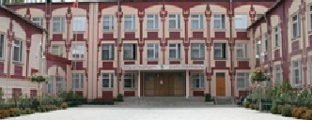

г. Бишкек 2015г.

Самое дорогое для нас - наши дети. Их безопасность, сохранение жизни и здоровья - основная задача школы.
Безопасность образовательного пространства обеспечивается единством действий всех субъектов образования и сопряженных с ним сфер, особенно культуры, медицины, экологии, социальной защиты, безопасности систем жизнеобеспечения. Это единая образовательная политика, направленная на сохранение и укрепление физического, репродуктивного, психического, социального и духовного здоровья детей и молодежи.
Цель методического дня:
Создание условий для обеспечения безопасного учебно-воспитательного процесса.
Задачи:
- Выявить педагогические условия создания безопасной образовательной среды.
- Повышение квалификации сотрудников школы в сфере обеспечения безопасности участников образовательного процесса.
- Реализуемые направления: профилактика правонарушений; профилактика наркомании, табакокурения, употребления насвая, пропаганда здорового образа жизни.
- Создание условий по предупреждению травматизма учащихся во время образовательного процесса.
- Профилактика дорожно-транспортного травматизма среди детей и подростков.
- Создание условий по предупреждению ЧС и терроризма.
Прогнозируемые результаты:
- Снижение случаев травматизма по время и после учебно-воспитательного процесса.
- Формирование навыков учащихся и сотрудников школы при действиях в различных ЧС.
- Снижение показателей правонарушений.
- Повышение успеваемости по ОБЖ.

План мероприятий методического дня «Безопасная школа»

№ п/п | Мероприятие | Место проведения | Ответственный
 | Обновление стенда «Меры по противодействию терроризму» | коридор | Заместитель директора ВР
 | Раздача памяток, листовок по предупреждению курения, употребления насвая , алкоголя, спайса. |  | Заместитель директора ВР классные руководители  7-9 классов
 | Размещение информации на стендах о пожарной безопасности, обеспечению безопасности при угрозе и совершении террористических актов. | коридор | Заместитель директора ВР
 | Тематические классные часы, беседы о правилах антитеррористической и безопасности, профилактика правонарушений. | Кабинеты  5 уроки  I, II смены | Заместитель директора ВР  классные руководители
 | Конкурсы детского рисунка, посвященные пожарной безопасности и профилактике правонарушений среди учащихся. 1-4 классы | коридор | Заместитель директора ВР
 | Выступление агитбригады по пожарной безопасности. 4 класс | актовый зал  9.00 | классные руководители
 | Проведение практических занятий с учащимися 10-11 классов. | кабинет ДВП | Заместитель директора по ДВП
 | Выемка «почты доверия». Разбор писем. |  | Соцпедагог
 | Проведение «круглого стола» для учащихся 7-9 классов на тему о религиозном экстремизме, при участии имама и сотрудника ГКНБ . | актовый зал  11.00 | Заместитель директора ВР Соцпедагог

Самое дорогое для нас - наши дети. Их безопасность, сохранение жизни и здоровья - основная задача для руководства города, администраций образовательных учреждений города Чебоксары.
Система мер обеспечения безопасности детей в школе носит комплексный характер, в том числе:
- обеспечение безопасности детей с помощью систем видеонаблюдения;
- недопущение нахождения посторонних лиц на территории образовательного учреждения (ограждения, пропускной режим и т.д.)
- организация системы питания (контроль за качеством питания, безналичный расчет и т.д.)
- выполнение норм и правил противопожарной и электробезопасности;
- соблюдение норм охраны труда и безопасности в ходе образовательного процесса;
- профилактика правонарушений, вредных привычек, а также детского дорожно-транспортного травматизма;
- обеспечение информационной безопасности;
- и т.д.

Комплексная система «Безопасная школа»

Объект:
Средняя общеобразовательная школа, трехэтажное здание, имеющее внутренний двор. Суммарное число учащихся и преподавателей 2000 человек. Типовой проект предусматривает создание систем контроля доступа, охранно-пожарной сигнализации, видеонаблюдения и оповещения.

Цели системы безопасности:
- Своевременное обнаружение угроз безопасности учащихся, педагогического коллектива, родителей, а также финансов, движимого и недвижимого имущества;
- Предупреждение разрастания угрозы, обеспечение своевременной эвакуации людей и ценностей;
- Документирование событий в особо уязвимых зонах, как в рамках повседневной работы школы, так и в случаях реализации угроз и проведения мероприятий по противодействию этим угрозам.

Задачи:
- Автоматизация входа и выхода в здание школы, внедрение системы электронных пропусков с целью задержания посторонних лиц, ведения протокола событий входа и выхода;
- Контроль незаконного проникновения в ночное (и дневное) время, круглосуточный контроль пожарной обстановки в здании школы;
- Ручная и автоматическая подача сигнала тревоги на пульт дежурного РУВД или частного охранного предприятия;
- Речевое оповещение о пожаре и необходимости эвакуации во всем здании школы;
- Видеонаблюдение и регистрация событий в наиболее важных зонах внутри здания и на прилегающей территории (внутренний двор и внешний контур здания школы).

Решение:

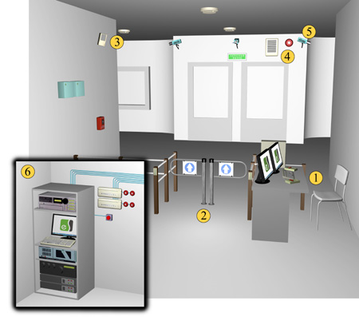
1. Пост охраны
Пост охраны расположен в холле здания школы на первом этаже. Компьютер дежурного оснащен программным обеспечением АПК «Бастион» и двумя мониторами, один из которых используется для контроля за системами СКУД и сигнализации, а второй – для видеонаблюдения. Для подачи сигнала тревоги на пульт вневедомственной охраны предусмотрена тревожная кнопка.

2. Зона контроля прохода
Автоматический контроль прохода организован при помощи оборудования СКУД Elsys и двух управляемых калиток. Учащиеся, преподаватели, а также родители получают электронные карты доступа. Вся информация о предъявителе карты – фамилия, номер класса, фотография – автоматически выводятся на монитор при выполнении прохода, а также вносятся в протокол системы. При необходимости доступа посетителей охранник может открыть калитки вручную с помощью пультов управления, пульты также используются для разблокировки прохода при эвакуации.

3. Датчики охранно-пожарной сигнализации
Охранно-пожарная сигнализация в здании школы реализована на основе приемно-контрольных приборов «Сигнал-20», управление которыми осуществляет АПК «Бастион». На мониторе охранника отображаются планы этажей здания, при срабатывании датчиков выводится текстовое сообщение и на плане указывается место возникновения тревоги.

4. Система оповещения
В здании школы реализована система речевого оповещения о пожаре. В коридорах всех этажей, в актовом зале, спортзале, подвале установлены громкоговорители. Трансляция сообщений выполняется от усилителя мощностью 120 Вт, расположенного на первом этаже в комнате охраны. Трансляция выполняется как в автоматическом режиме при обнаружении пожара, так и в ручном режиме для передачи объявлений с помощью микрофона.

5. Телекамеры
Система телевизионного наблюдения охватывает все наиболее уязвимые зоны школы. Камеры установлены в холле 1 этажа в зоне проходной, в коридорах 1,2,3 этажей, снаружи на крыльце главного входа, по внешнему периметру здания, во внутреннем дворе - всего 16 камер в составе типового проекта. Сигналы от камер поступают в помещение охраны, где установлен видеорегистратор Mitsubishi DX-NT4516, который работает совместно с программным обеспечением АПК «Бастион».

6. Стационарное оборудование
Стационарное оборудование размещено в комнате охраны. В его состав входят видеорегистратор, приемно-контрольные приборы сигнализации, трансляционный усилитель, компьютер-сервер АПК «Бастион», два источника бесперебойного питания. Все оборудование, за исключением приборов сигнализации, размещено в стойке, выполненной из мебельных плит. Рядом с приборами сигнализации размещена кнопка ручной подачи тревоги на пульт вневедомственной охраны.

